可成长属性：内功、身法、**招式**、装备、天赋、队友

战斗流程：

玩家流程为：

准备阶段，可以使用物品牌、装备牌等等，然后使用攻击(攻击牌数量有限，第一次进入准备阶段产生)攻击某个敌人，进入1v1场景。在1v1场景中，通过打出牌造成伤害。 玩家可以随时选择退出1v1，之后返回准备阶段

地形概念，敌我双方中间会间隔地形，地形会产生效果

阵型概念，队友、敌人站位会产生阵型效果

血量与架势条

武功秘籍提供 攻击牌

回合开始时，由速度决定先后手，结算时按照顺序一同结算

卡牌类型：

谋、击、绝

Ver2.

战场单位都会自动攻击、移动

参考最后的神迹

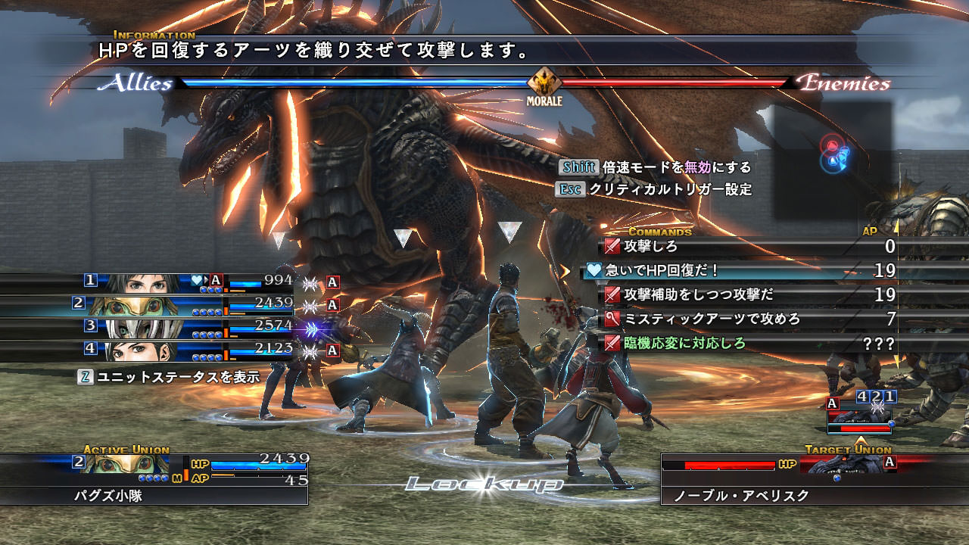 战场上敌对单位之间会产生对峙、侧袭、背袭、包围等关系。可以用卡牌切换对峙目标

对峙的单位之间不能轻易解除对峙关系，否则主动解除那方会有惩罚（产生一次背袭？）